打猎模拟器
使用说明书
V1.0

开发单位：火车工作室
软件版本：1.0.0
运行平台：Android（TapTap 渠道）

1. 引言
（一）编写目的
随着移动互联网与休闲游戏市场的快速发展，玩法轻量、上手简单、单手竖屏操作的手机游戏拥有广泛的受众。射击与狩猎题材以其直观的反馈和明确的目标，成为休闲品类中具有代表性的方向。本软件《打猎模拟器》是一款基于 Unity 引擎开发的竖屏休闲打猎手机游戏，旨在为用户提供操作简单、运行稳定、画面流畅的打猎对局体验，并配套商店、任务、图鉴、排行榜等成长与社交系统，形成完整的游戏闭环。
用户使用 TapTap 账号登录后进入游戏大厅，大厅顶部显示体力与金币两项资源，底部提供任务、商店、图鉴、排行榜等功能入口，以及中部的「准备」主按钮。点击准备依次进入关卡选择与出战装备配置，确认后出发进入打猎对局；在对局中通过瞄准、拖屏移动准星、射击猎物来获取击杀积分，对局结束后进入结算界面，将积分按比例折算为金币并入账。被击杀过的动物会在动物图鉴中解锁，玩家的最高分会提交至排行榜进行排名比较。
打猎对局涉及瞄准、变焦、射线命中判定、动物死亡表现、积分累计、弹药管理等多个环节，若各项逻辑与数据耦合在一起将难以维护与扩展。因此本软件基于自研的轻量级、面向服务的 YFramework 框架开发，将事件、资源、UI、场景、音频、存储等核心系统以依赖注入的方式统一组织，业务逻辑与框架解耦；游戏数据统一走配表系统，新增武器、动物、关卡、任务等内容只需修改配置表而无需改动代码。开发一款结构清晰、易于扩展、运行稳定且能够完整呈现打猎玩法与成长系统的软件十分必要。本软件能够高效、便捷地完成账号登录、资源显示、商店购买、任务领取、图鉴查看、排行榜查看、关卡选择、装备配置、打猎对局与结算等全流程功能，并以友好的竖屏界面直观地呈现各项数据。
（二）软件运行环境
硬件要求：
处理器：支持 ARMv7 / ARM64 的移动处理器；
内存：2G 及以上；
存储空间：500MB 及以上可用空间。
软件要求：
运行平台：Android 5.0（API 21）及以上系统；
渠道环境：已安装 TapTap 客户端（用于账号登录与云排行榜）；
开发与构建环境：Windows 10 64 位系统、Unity 2022.3 LTS（URP 渲染管线）、Android Build Support。
2. 软件总体设计
（一）软件的技术特点
本软件基于 Unity 2022.3 LTS 引擎与 URP 渲染管线开发，采用自研轻量级、面向服务的 YFramework 框架。框架以依赖注入容器 GameContext 组织事件、资源、对象池、UI、场景、相机、音频、存储等核心系统，各系统通过实现统一接口自动接入帧循环，业务逻辑通过 partial 方法扩展，框架与业务彻底解耦，可移植性强、易于扩展。游戏数据（武器、瞄准镜、子弹、动物、关卡、任务等）统一走配表系统，由 Excel 经 Python 工具链发布为二进制配置，运行时由 ConfigManager 统一读取，新增内容只需改表不必改代码。
软件接入 TapTap 渠道 SDK 实现账号登录与云排行榜，接入激励广告 SDK 实现体力补充；进度数据按存档槽隔离并本地持久化，资源余额、图鉴解锁、任务进度等变化通过事件驱动界面自动刷新。软件采用竖屏单手操作界面，人机交互友好，运行稳定，具有良好的可扩展性与可维护性。
（二）软件的主要功能
（1）TapTap 账号登录；
（2）大厅资源显示与功能导航（体力 / 金币）；
（3）声音设置；
（4）商店购买（武器 / 瞄准镜 / 子弹）；
（5）任务领取（每日任务 / 常规任务）；
（6）动物图鉴查看（击杀解锁）；
（7）排行榜查看（TapTap 云排行）；
（8）关卡选择；
（9）出战装备配置；
（10）打猎对局（瞄准与射击）；
（11）对局结算与积分折算金币；
（12）激励广告补充体力；
（13）退出游戏功能。
（三）软件开发流程图
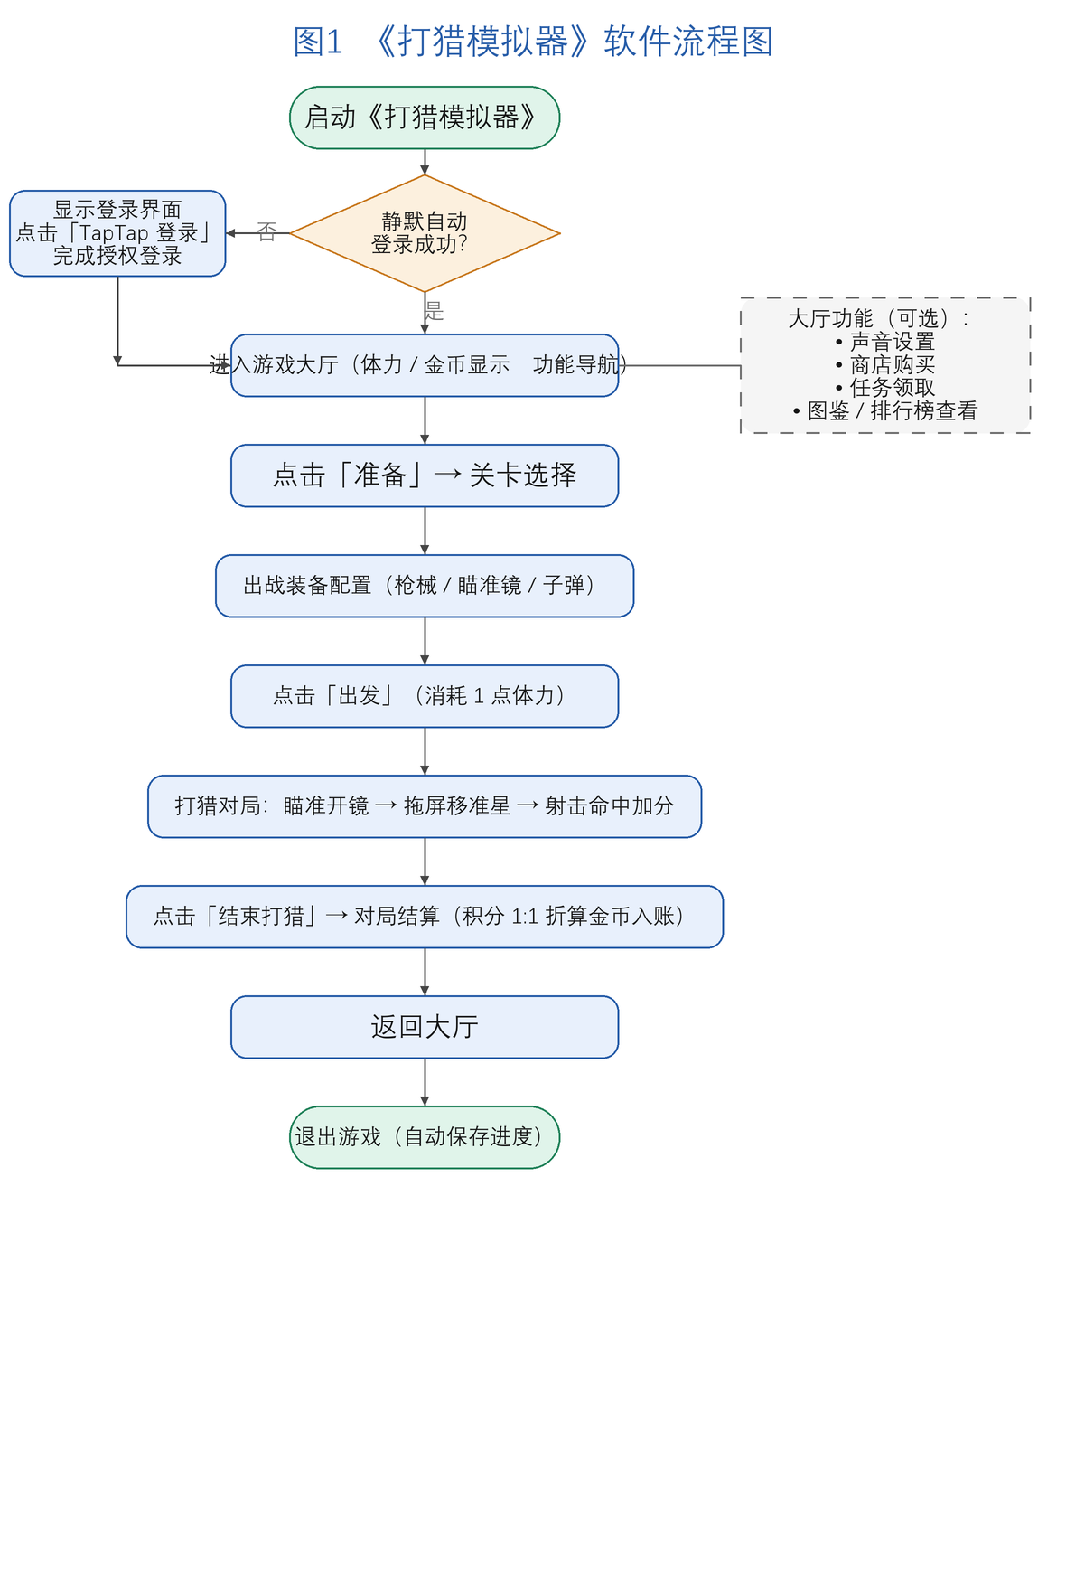
图1 软件流程图
3. 软件功能具体描述
3.1 配置运行环境
本软件为 Android 应用，安装前需确保设备系统版本满足 Android 5.0（API 21）及以上，并已安装 TapTap 客户端。在满足条件的设备上安装并打开《打猎模拟器》即可运行本软件。
3.2 完成 TapTap 账号登录功能
启动软件后，若静默自动登录失败则显示登录界面。用户点击「TapTap 登录」按钮，通过 TapTap 渠道完成账号授权登录，登录成功后进入游戏大厅。登录采用渠道无关的登录服务分层设计，后续接入其它渠道仅需新增按钮与委托，登录服务层无需改动。
3.3 完成大厅资源显示与导航功能
登录成功后进入大厅（主界面）。大厅左上为设置入口，右上显示体力与金币两项资源（体力后带「广告补充」按钮），底部左侧为任务 / 商店入口、中间为「准备」主按钮、右侧为图鉴 / 排行榜入口。资源数值由货币系统统一记账，余额变化时界面自动刷新。
3.4 完成声音设置功能
用户点击大厅左上的设置按钮进入设置界面，可对游戏的背景音乐与音效进行音量调节，设置即时生效并随存档保存。
3.5 完成商店购买功能
用户点击大厅底部的「商店」按钮进入商店界面。商店按武器 / 瞄准镜 / 子弹三个分类页签组织，每个分类以卡片网格展示商品（图片 + 名称 + 价格 + 购买按钮）。点击购买弹出确认弹窗，确认后从金币余额中扣款完成购买，结果以飘字反馈；余额不足时对应卡片置为买不起状态。商品目录与价格均来自配表系统。
3.6 完成任务领取功能
用户点击大厅底部的「任务」按钮进入任务界面。任务分为每日任务与常规任务两个页签，每张任务卡显示标题、进度（当前 / 目标）与奖励（物品 / 金币 / 体力）。登录、连续登录、击杀、观看广告、获得武器等行为会按任务类型自动累计进度，完成后即可点击领取并发放奖励。任务定义来自配表系统。
3.7 完成动物图鉴查看功能
用户点击大厅右侧的「图鉴」按钮进入动物图鉴界面。图鉴以网格分页展示所有动物，被击杀过的动物解锁并显示名称与击杀积分，未击杀的显示为「？/未解锁」。图鉴目录来自动物配表，解锁状态来自图鉴系统并随存档槽保存。
3.8 完成排行榜查看功能
用户点击大厅右侧的「排行榜」按钮进入排行榜界面，查看玩家分数排名。打开时优先尝试调起 TapTap 渠道内置的原生排行榜界面；不可用时使用软件自绘列表兜底，列表中当前玩家所在行高亮显示，若未进入前列则在末尾追加「我的排名」行。
3.9 完成关卡选择功能
用户点击大厅中部的「准备」按钮进入关卡选择界面。界面以网格展示各关卡卡片（预览图 + 关卡名称），未解锁的关卡覆盖灰罩且不可点击。关卡列表与解锁状态来自关卡配表，点击已解锁关卡后进入出战装备配置界面。
3.10 完成出战装备配置功能
在装备界面中，枪械 / 瞄准镜 / 子弹分别以横向滚动行平铺展示，已拥有的装备可选、未拥有的置灰锁定，当前选中项以描边高亮。用户选好出战装备后点击「出发」，软件读取或创建存档槽并进入打猎对局。
3.11 完成打猎对局功能
进入对局后显示打猎 HUD：左上为地图名称与本局积分，右上为金币资源，底部为瞄准 / 射击圆钮与剩余子弹，左下为结束打猎按钮。玩法流程为：点「瞄准」开镜（相机变焦放大、显示准星与黑边遮罩）→ 拖动屏幕移动准星 → 点「射击」从屏幕中心打出射线，命中动物则累加该动物的击杀积分并播放死亡表现，未命中不加分，射击后自动关镜。弹药容量取自所选子弹装备的最大堆叠数。
3.12 完成对局结算功能
用户点击左下「结束打猎」并确认后进入结算界面。界面按动物种类列出逐种击杀明细（动物 × 数量 + 该种累计积分）与本局总积分，并将总积分按 1:1 折算为金币一次性入账并立即写盘。点击「返回大厅」清理场上动物并回到大厅。
3.13 激励广告补充体力
每次进入关卡消耗 1 点体力。当体力不足时，用户可点击大厅体力数值后的「广告补充」按钮观看激励广告以补充体力。看广告补体力设有每日次数限制，跨天自动重置；广告未接入时不发放奖励。
3.14 退出游戏
用户如需退出软件，可通过系统返回操作退出当前游戏，软件将自动保存进度后关闭。
4. 软件使用说明
在满足运行环境的 Android 设备上安装并打开《打猎模拟器》，软件完成初始化后进入登录界面，如图2所示。

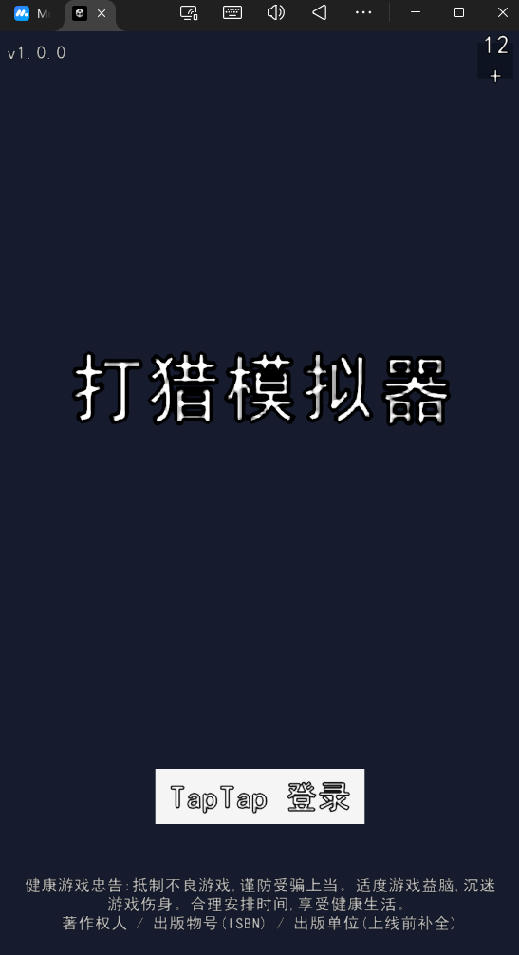
图2 登录界面
（1）用户点击登录界面中的「TapTap 登录」按钮，通过 TapTap 渠道完成授权登录，登录成功后进入游戏大厅，如图3所示。
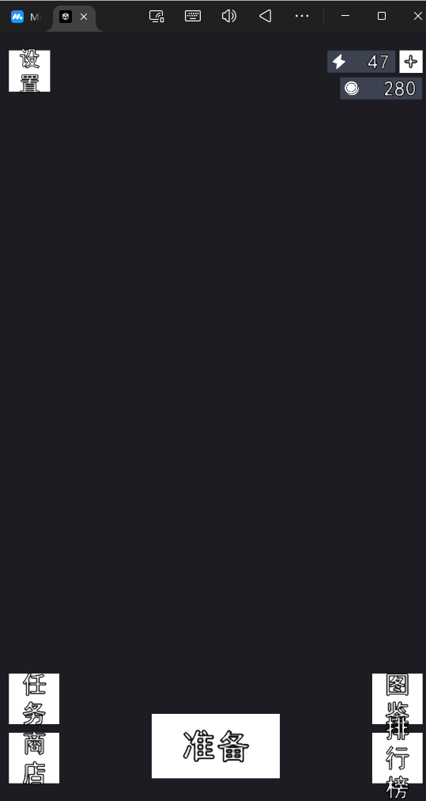
图3 登录成功后进入的大厅界面
（2）用户点击大厅左上的设置按钮进入设置界面，可调节背景音乐与音效音量，如图4所示。
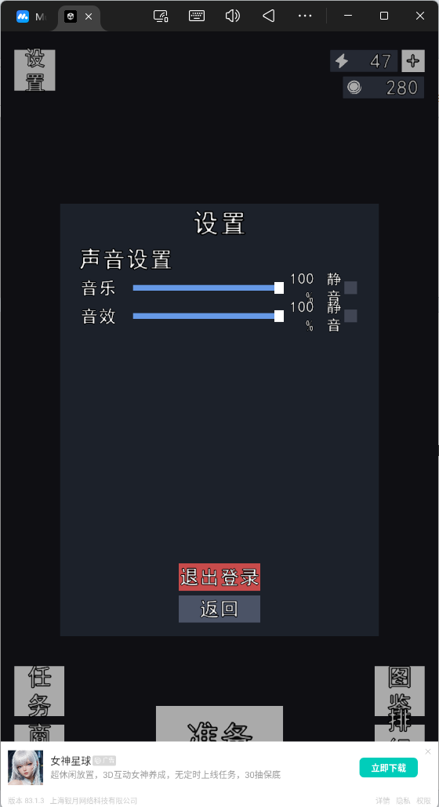
图4 点击「设置」按钮后界面
（3）用户点击大厅底部的「商店」按钮进入商店界面，切换武器 / 瞄准镜 / 子弹页签并点击购买，确认后完成购买，如图5所示。
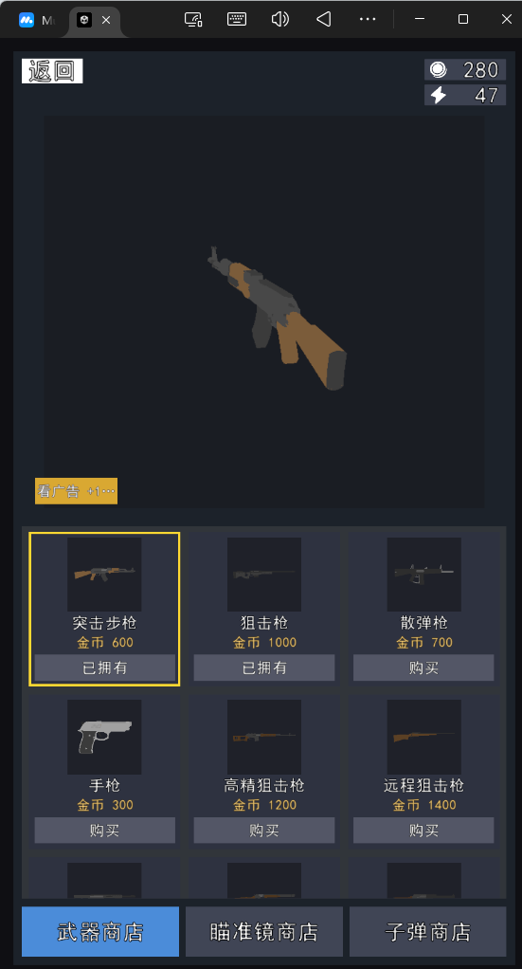
图5 点击「商店」按钮后界面
（4）用户点击大厅底部的「任务」按钮进入任务界面，查看每日 / 常规任务进度并领取奖励，如图6所示。
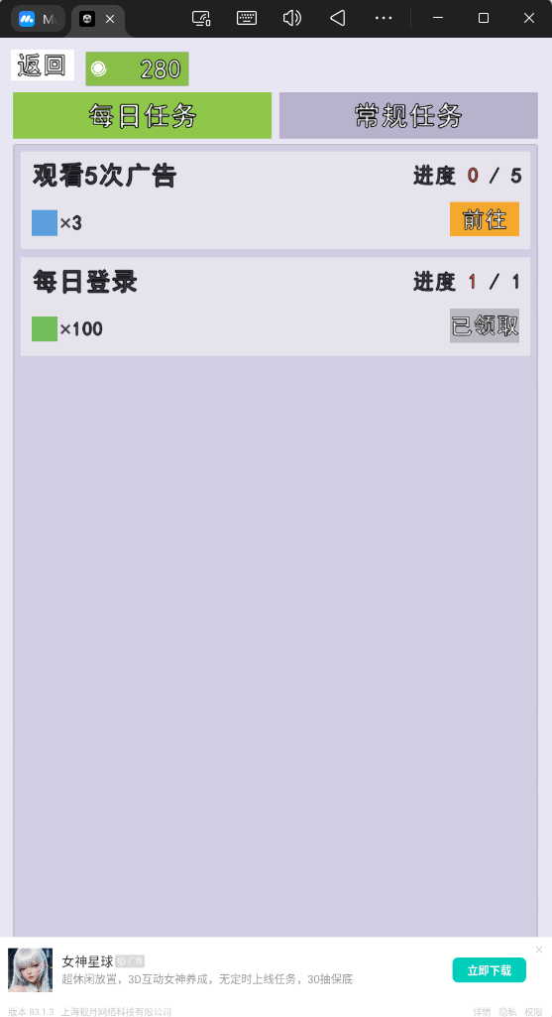
图6 点击「任务」按钮后界面
（5）用户点击大厅右侧的「图鉴」按钮进入动物图鉴界面，查看已解锁动物与击杀积分，如图7所示。
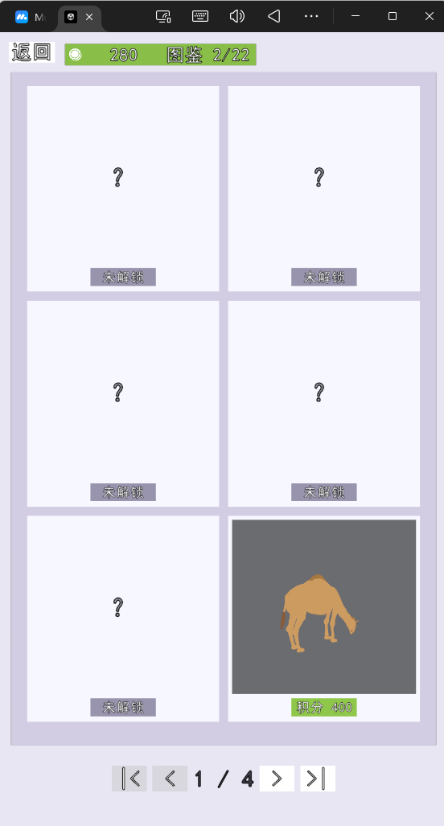
图7 点击「图鉴」按钮后界面
（6）用户点击大厅右侧的「排行榜」按钮进入排行榜界面，查看分数排名，如图8所示。
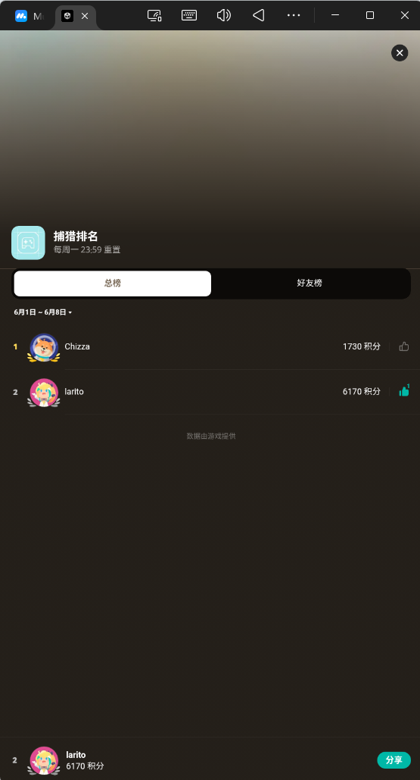
图8 点击「排行榜」按钮后界面
（7）用户点击大厅中部的「准备」按钮进入关卡选择界面，点击已解锁关卡进入装备界面，如图9、图10所示。
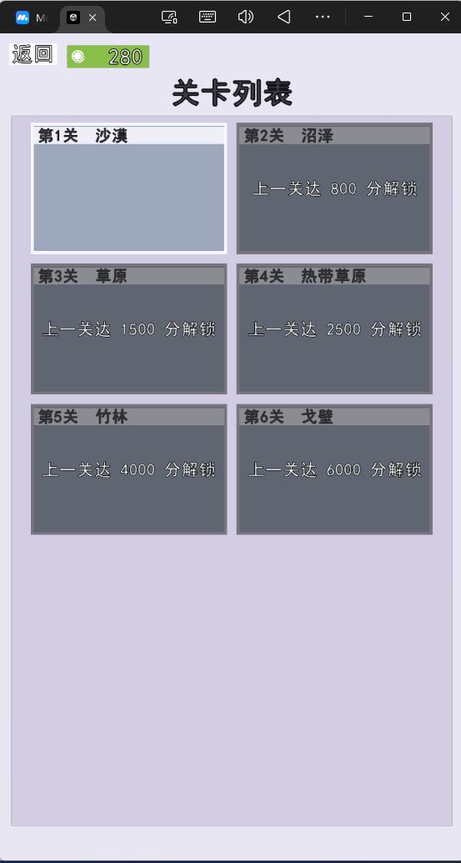
图9 点击「准备」按钮后的关卡选择界面
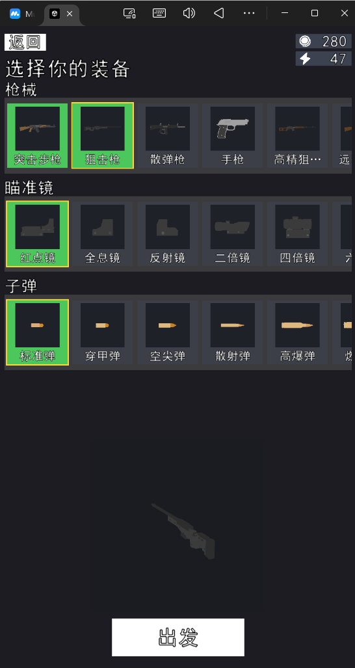
图10 出战装备配置界面
（8）用户选好装备点击「出发」进入打猎对局，点「瞄准」开镜、拖屏移动准星、点「射击」命中猎物，如图11所示。
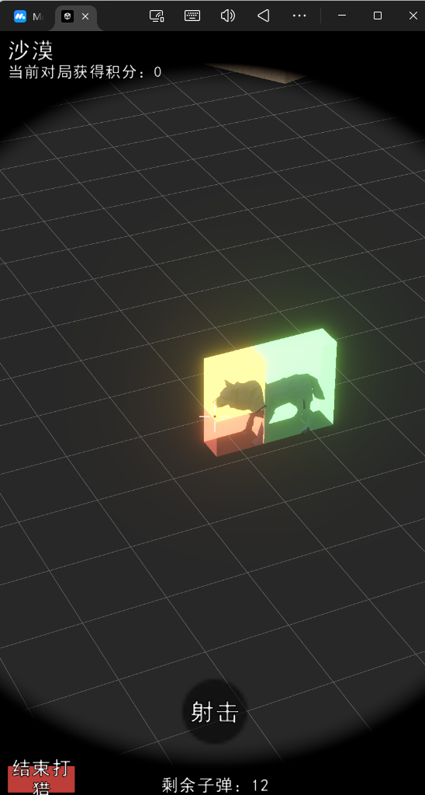
图11 打猎对局界面
（9）用户点击左下「结束打猎」并确认后进入结算界面，查看击杀明细与积分折算金币，点击「返回大厅」回到大厅，如图12所示。
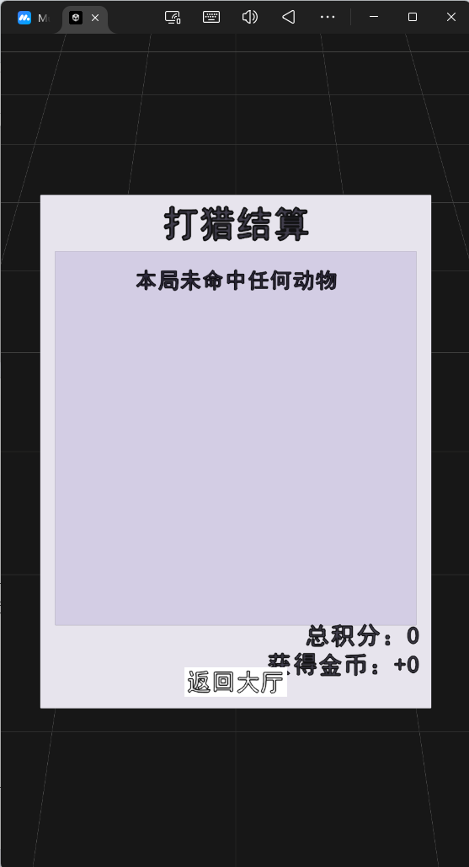
图12 对局结算界面

